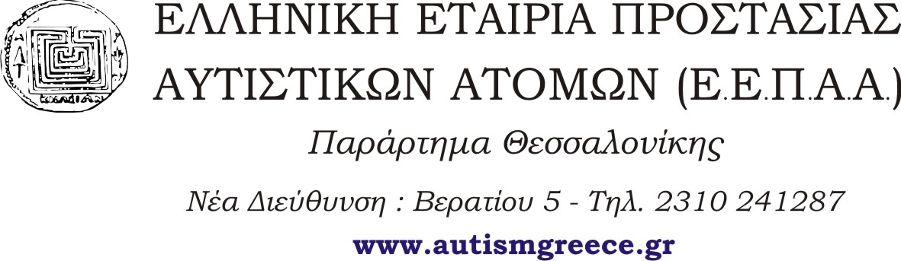

ΠΑΙΧΝΙΔΙ ΚΑΙ ΚΟΙΝΩΝΙΚΗ ΑΛΛΗΛΕΠΙΔΡΑΣΗ ΜΕ ΠΑΙΔΙΑ ΣΤΟ ΦΑΣΜΑ ΤΟΥ ΑΥΤΙΣΜΟΥ

Εισηγήτρια: Παΐζη Όλγα
Ψυχοπαιδαγωγός

3 Μαρτίου 2013

Το παράρτημα Θεσσαλονίκης της Ελληνικής Εταιρίας Προστασίας Αυτιστικών Ατόμων διοργανώνει σεμινάριο με θέμα «Παιχνίδι και κοινωνική αλληλεπίδραση με παιδιά στο φάσμα του αυτισμού » .

Το Σεμινάριο απευθύνεται σε επαγγελματίες ψυχικής υγείας (Παιδοψυχιάτρους, Ψυχολόγους, Λογοπεδικούς, Εργοθεραπευτές, Ειδικούς Παιδαγωγούς, Δασκάλους, κ.λ.π.) καθώς και σε γονείς παιδιών με αυτισμό.

Στο σεμινάριο θα συζητηθούν:
- οι δυσκολίες των παιδιών με αυτισμό στο παιχνίδι
- τα οφέλη που μπορεί να έχει η διδασκαλία δεξιοτήτων παιχνιδιού στα παιδιά στο φάσμα του αυτισμού
- τα διάφορα είδη παιχνιδιού και οι απαιτήσεις που μπορούμε να έχουμε από τα παιδιά σε σχέση με το αναπτυξιακό στάδιο όπου βρίσκονται
- πως να αναπτύξουμε δεξιότητες επικοινωνίας και κοινωνικής αλληλεπίδρασης μέσω παιχνιδιού
- πως να ενθαρρύνουμε τα παιδιά να εκφράζουν τα συναισθήματά τους μέσω παιχνιδιού
- τα επίπεδα κοινωνικής αλληλεπίδρασης
- πως να βοηθήσουμε στην ανάπτυξη παιχνιδιού με συνομηλίκους

Η κ. Παΐζη Όλγα είναι ψυχοπαιδαγωγός με εξειδίκευση στις Διάχυτες Αναπτυξιακές Διαταραχές- αυτισμό, Αsperger, από το πανεπιστήμιο του Nottingham στην Αγγλία. Έχει μετεκπαίδευση στην Προσωποκεντρική Συμβουλευτική.
Παρέχει υπηρεσίες ειδικής διαπαιδαγώγησης και συμβουλευτικής σε παιδιά με Διάχυτες Αναπτυξιακές Διαταραχές και στις οικογένειές τους.
Έχει παρουσιάσει ποικίλες εισηγήσεις για τον αυτισμό συμμετέχοντας σε ημερίδες και σεμινάρια Εξειδίκευσης –Επιμόρφωσης δασκάλων, γονέων και στελεχών ψυχικής υγείας.
Συμμετείχε στην συγγραφή των Αναλυτικών Προγραμμάτων για τα Άτομα με Αυτισμό του Παιδαγωγικού Ινστιτούτου.

Κόστος Συμμετοχής:

60€ για επαγγελματίες , 30€ για φοιτητές,- άνεργους και γονείς
Διαδικασία εγγραφής:
Τηλεφωνική κράτηση θέσεως στη Γραμματεία του σεμιναρίου.
1.Συμπλήρωση του εντύπου εγγραφής και κατάθεση του ποσού των 30€ έως 15/02/2013 στον ακόλουθο τραπεζικό Λογαριασμό της ΕΘΝΙΚΗΣ: 216/296099-06 δικαιούχος λογαριασμού: Ελληνική Εταιρία Αυτιστικών Ατόμων. Επίσης Υπάρχει η δυνατότητα προκαταβολής του αντίστοιχου ποσού στα γραφεία του συλλόγου μας. (Οποιεσδήποτε τραπεζικές επιβαρύνσεις βαρύνουν τους συμμετέχοντες. Προσωπικές επιταγές δεν γίνονται δεκτές). Η εξόφληση του υπόλοιπου ποσού θα γίνει την ημέρα του σεμιναρίου.
2,Μετά την κατάθεση επικοινωνήστε τηλεφωνικά με τη Γραμματεία του σεμιναρίου. Στο αντίγραφο του καταθετηρίου να αναγράφεται το όνομα του συμμετέχοντος.
3.Αποστολή με fax ή με e-mail το αντίγραφο του καταθετηρίου.
Ακυρώσεις Εγγραφών δεν γίνονται δεκτές. Γίνονται δεκτές αντικαταστάσεις ονομάτων.
Διαδικασία επιβεβαίωσης:
Μετά από την παραλαβή του εντύπου εγγραφής και εφόσον γίνει και η κατάθεση θα ακολουθήσει επιβεβαίωση από την γραμματεία του σεμιναρίου, τηλεφωνικά ή με e-mail. Εάν δεν ακολουθήσει επιβεβαίωση εντός 5 ημερών από την ημερομηνία κατάθεσης παρακαλούμε επικοινωνήστε με την γραμματεία του σεμιναρίου.
Πληροφορίες–Γραμματεία σεμιναρίου: Κέντρο Ημέρας Ε.Ε.Π.Α.Α. Θεσσαλονίκης., Βερατίου 5, πίσω από τον Σιδ. Σταθμό Θεσσαλονίκης τηλ./fax 2310 241 287, ηλεκτρονική διεύθυνση thess_seminar@autismgreece.gr
Υπεύθυνος σεμιναρίου: Τσαμπούρης Γιώργος
Ημέρες & ώρες επικοινωνίας: Δευτέρα-Τρίτη 14:00.-21:00, Τετάρτη-Πέμπτη 09:00-16:00 & Παρασκευή 10:00-15:00

